

**BÁO CÁO ASSIGNMENT**

**[ THỜI TRANG VÀ LÀM ĐẸP]**

MÔN XÂY DỰNG WEB

Giảng viên hướng dẫn : HỒ THỊ HỒNG NGA

Mã số sinh viên : PS20520

Họ và tên : NGUYỄN THANH HÀ

Lớp : IT17303_3

**WEBSITE THỜI TRANG VÀ LÀ** **ĐẸP** (web tham khảo *talkbeauty.vn* )

1. **Mô tả trang website**

* Tên trang web : NTH_keybeaty
* Hoạt động :
* Cung cấp,cập nhật các mặt hàng sản phẩm về chủ đề thời trang và làm đẹp.
* Giúp mọi người có thể dễ dàng nắm bắt thông tin về vấn đề xu thế của thời trang và làm đẹp trên toàn cầu mới nhất.
* Giới thiệu các mẫu thời trang đang được lựa chọn và yêu thích nhiều nhất .
* Là nơi giúp mọi người có thể dễ dàng tìm được những thương hiệu đang được ưa chuộng và chất lượng cao.
* Hỗ trợ, tư vấn khách hàng/ người dùng chăm sóc, lựa chọn những sản phẩm phù hợp với sở thích và xu hướng của thế giới.
* Thông tin :
* Emai :
* Hotline:
* Zalo :
* FB :

1. **Sơ đồ website**

TRANG CHỦ

Thời Trang

Sắc đẹp

Đồ bộ

Hỗ trợ

Thương hiệu

Tin tức

Làm đẹp

Thời trang

Thời trang & Sắc đẹp

Trị liệu da

Dưỡng ẩm

Dưỡng trắng

Áo, quần

Vay/Đầm

1. **Phác thảo website**



Tên website Đăng ký/Đăng nhập

Tên của website

LOGO

Tìm kiếm

Trang chủ | Tin Tức | Thời Trang | Làm Đẹp | Thương Hiệu | Hỗ Trợ

ảnh+link

Thời trang

Chữ +ảnh

Chữ +ảnh

ảnh+link

Chữ +ảnh

Chữ +ảnh

ảnh+link

Ảnh

Ảnh

Ảnh

Ảnh

Ảnh

ảnh+link

Ảnh

ảnh+link

ảnh+link

Ảnh

Ảnh

Ảnh

Ảnh

Ảnh

ảnh+link

Thương hiệu

**Logo**

**Logo**

**Logo**

**Logo**

**Logo**

**Logo**

ảnh+link

**Logo**

**Logo**

**Logo**

**Logo**

**Logo**

**Logo**

Footer

Trang chủ | Tin Tức | Thời Trang | Làm Đẹp | Thương Hiệu | Hỗ Trợ

Tên website

LOGO

Tài khoản

Tìm kiếm

Tin nổi bật

Ảnh+chữ

Ảnh+chữ

Ảnh+chữ

Ảnh+chữ

Ảnh+chữ

Tin thế giới

Tin trong nước

Ảnh Tin tức

Ảnh Tin tức

Ảnh Tin tức

Ảnh Tin tức

Ảnh Tin tức

Ảnh Tin tức

Ảnh Tin tức

Ảnh Tin tức

Xu hướng

Chữ

Ảnh

Chữ

Ảnh

Chữ

Ảnh

Chữ

Ảnh

Chữ

Ảnh

Chữ

Ảnh

footer

Trang chủ | Tin Tức | Thời Trang | Làm Đẹp | Thương Hiệu | Hỗ Trợ

Tài khoản

Tên website

LOGO

Tìm kiếm

FASHION NEW

* HOME
* VÁY
* ĐẦM
* ĐỒ BỘ
* ÁO
* QUẦN
* ÁO KHOÁC
* PHỤ KIÊN

THỜI TRANG NỮ

ẢNH

ẢNH

ẢNH

ẢNH

ẢNH

Chữ+ảnh

Chữ+ảnh

*Phụ Kiện*

THỜI TRANG NAM

ẢNH

ẢNH

ẢNH

Ảnh

Chữ+ảnh

ẢNH

Ảnh

Chữ+ảnh

Ảnh

Chữ+ảnh

Ảnh

Ảnh

Chữ+ảnh

Chữ+ảnh

footer

Trang chủ | Tin Tức | Thời Trang | Làm Đẹp | Thương Hiệu | Hỗ Trợ

TÊN WEBSITE

LOGO

Tài khoản

Tìm kiếm

BEAUTY

Ảnh

Ảnh

Ảnh

DƯỠNG TOÀN THÂN

DƯỠNG DA TAY-CHÂN

DƯỠNG DA MẶT

Ảnh

Thông tin

Thông tin

Ảnh

Ảnh

Thông tin

Ảnh

Thông tin

Thông tin

Ảnh

Ảnh

Thông tin

Ảnh

Ảnh

Ảnh

Thông tin

Thông tin

Thông tin

ẢNH + CHỮ

LÀM ĐẸP CÙNG THƯƠNG HIỆU

Ảnh

Ảnh

Ảnh

Ảnh

Ảnh

Ảnh

Ảnh

Ảnh

Ảnh

Ảnh

Ảnh

Ảnh

Ảnh

Ảnh

footer

THỜI TRANG

THƯƠNG HIỆU

Trang chủ | Tin Tức | Thời Trang | Làm Đẹp | Thương Hiệu | Hỗ Trợ

Tài khoản

TÊN WEBSITE

LOGO

Tìm kiếm

THƯƠNG HIỆU NỘI QUỐC

SẮC ĐEPJ

logo

logo

logo

logo

logo

logo

logo

logo

THỜI TRANG

Ảnh + chữ

Ảnh + chữ

QUỐC TẾ

SẮC ĐẸP

logo

logo

logo

logo

logo

logo

logo

logo

Ảnh + chữ

Ảnh + chữ

footer

footer

* HotLine:
* Zalo :
* Fb :
* Instagram :
* Email:
* Tên người dùng :

- Câu hỏi cần giải đáp

Một số câu hỏi thường gặp + câu trả lCauời

HỖ TRỢ KHÁCH HÀNG

TÊN WEBSITE

LOGO

Trang chủ | Tin Tức | Thời Trang | Làm Đẹp | Thương Hiệu | Hỗ Trợ

**ASSIGNMNET GIAI ĐOẠN 2**

1. **Link tải lên githud**

|  |  |
| --- | --- |
| **Link githud** | [**https://thanhha030203.github.io/IT17303_PS20520_Nguyen-_Thanh-_Ha-_-ASMGD2/**](https://thanhha030203.github.io/IT17303_PS20520_Nguyen-_Thanh-_Ha-_-ASMGD2/) |

1. **Mô tả sơ đồ đến các trang con**

**FULL WEB GỒM 7 TRANG:**

1. **Trang chủ**
2. **Đăng nhâp-đăng ký**
3. **Tin tức**
4. **Thời trang**
5. **Làm đẹp**
6. **Thương hiệu**
7. **Hỗ trợ**

**Sơ đồ đi đến trang con:**

Tin Tức

Thời trang

Thương hiệu

Hỗ trợ

Đăng nhập

Làm đẹp

Trang chủ

Link githud

*Lưu ý* :

* Các trang con có thể truy cập với nhau , Vui lòng nhấn chọn link trên thanh menu theo đúng trang bạn muốn đến



* Riêng trang “ *Đăng nhập / Đăng Ký*” vui lòng chọn link phía trên góc phải của trang chủ :



1. Chụp ảnh các trang con :

* **Trang chủ** :

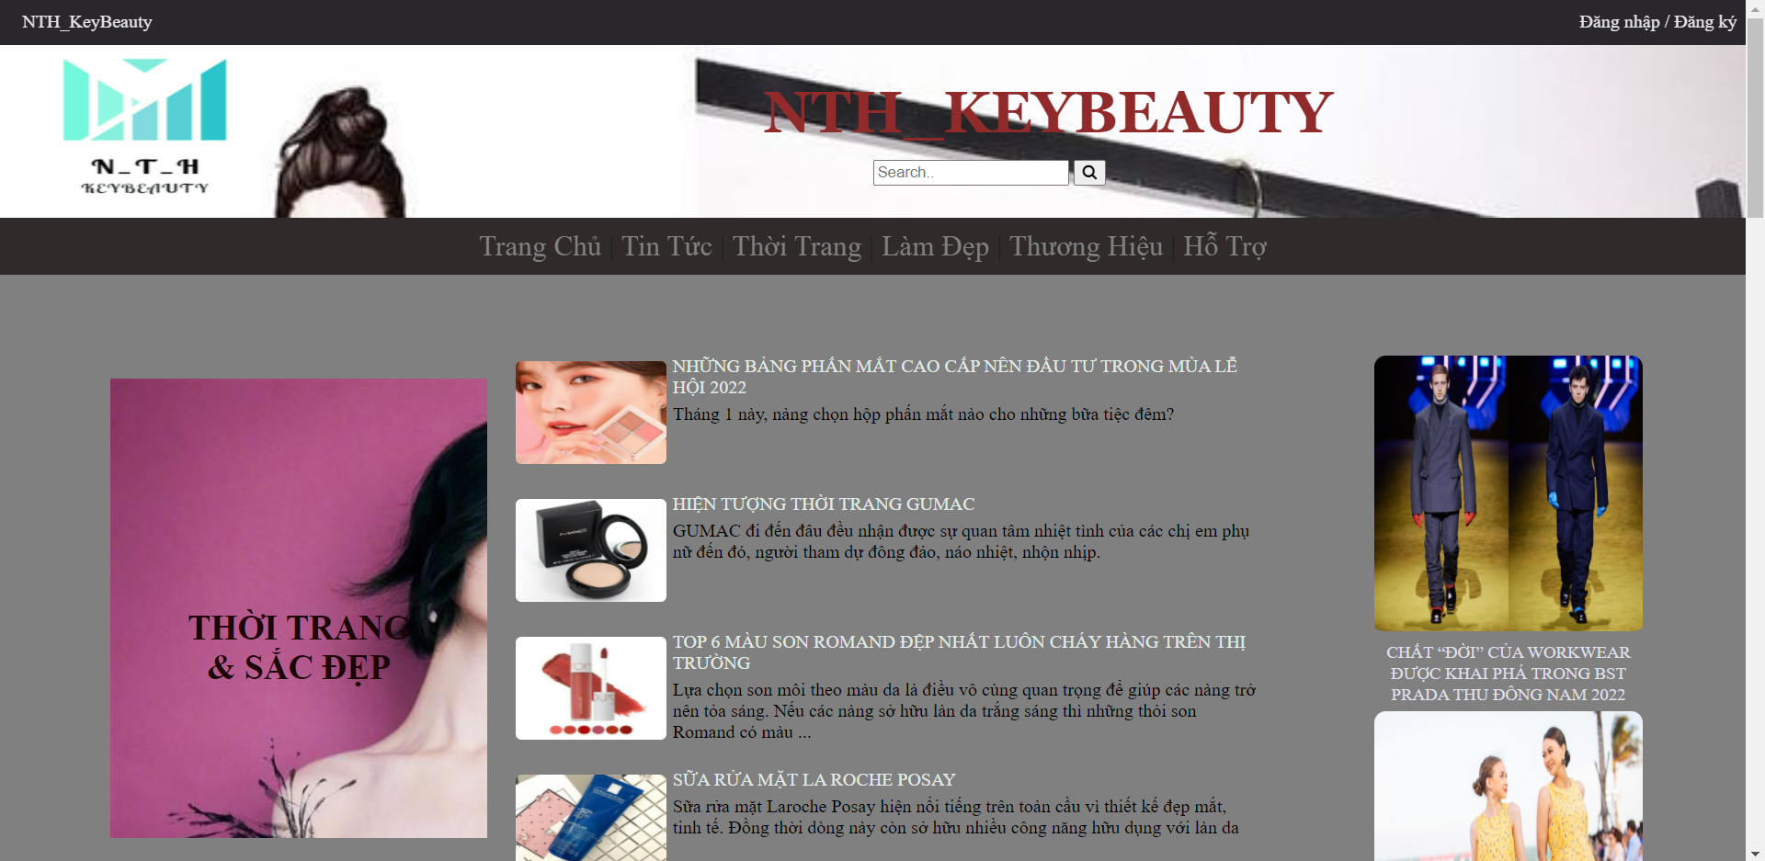

* **Tin Tức:**

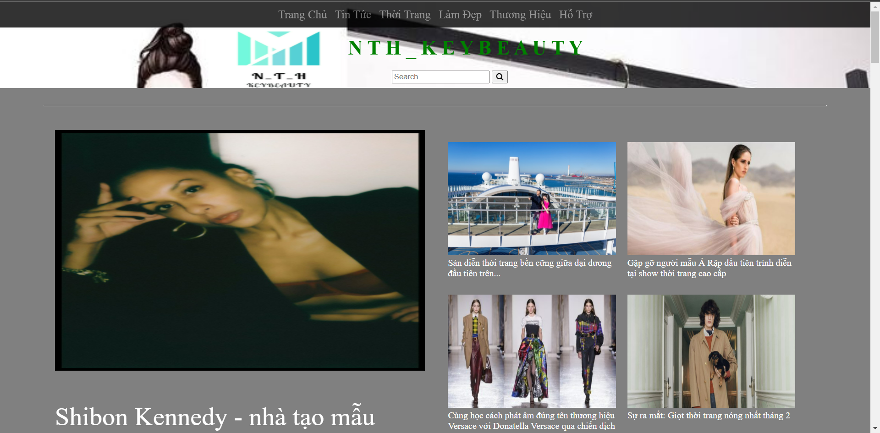

* **Thời trang :**

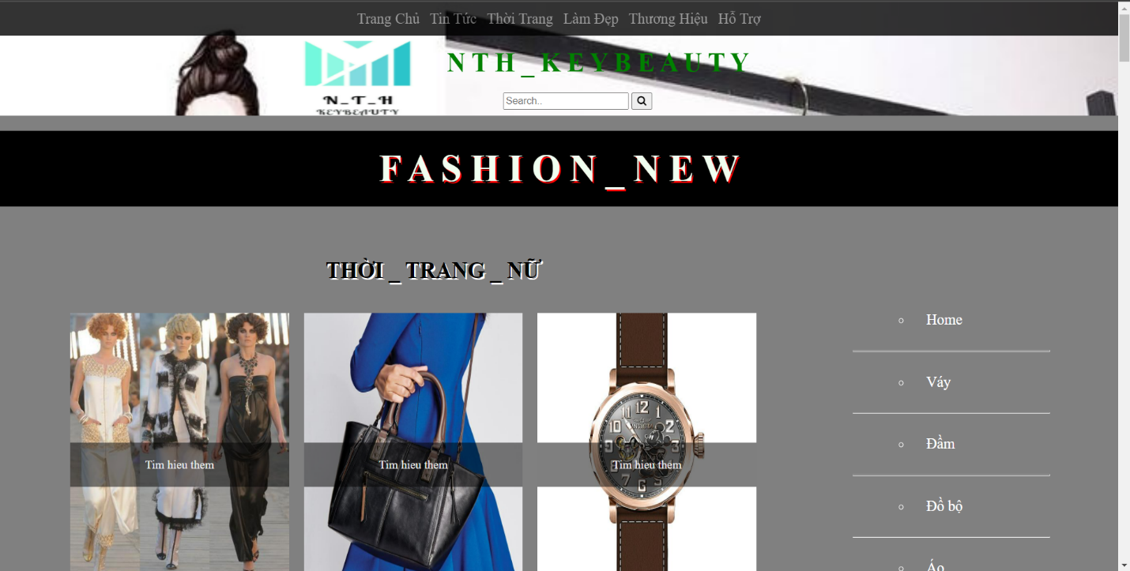

* **Làm đẹp :**

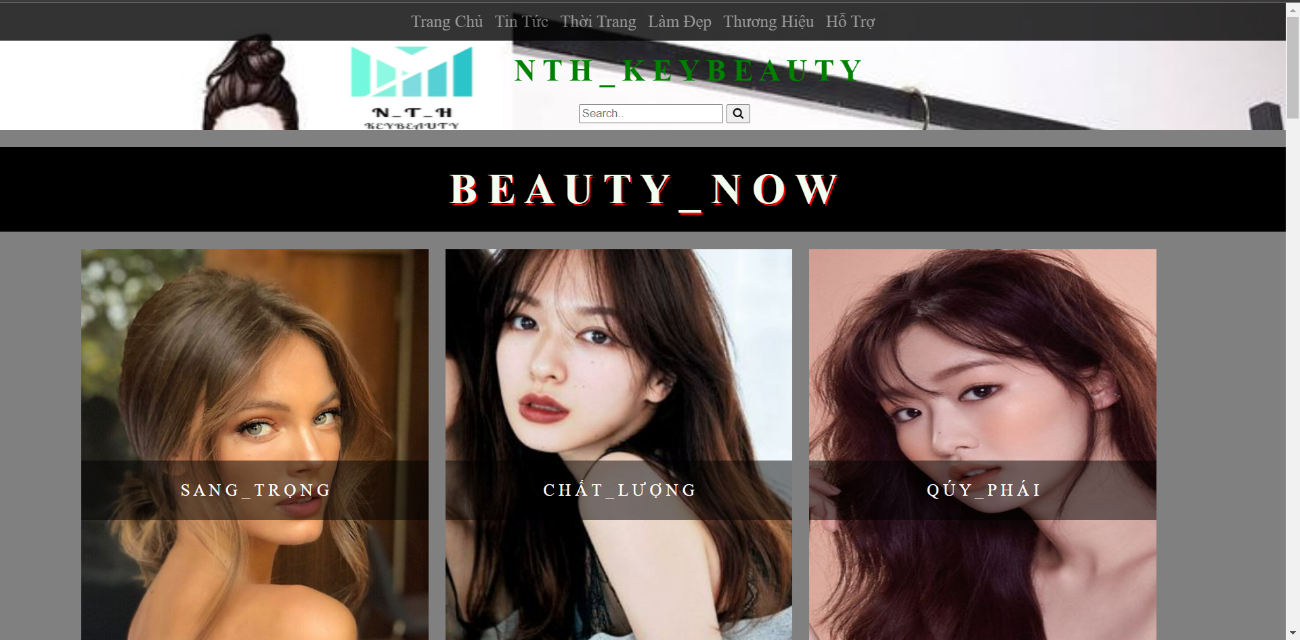

* **Thương hiệu :**

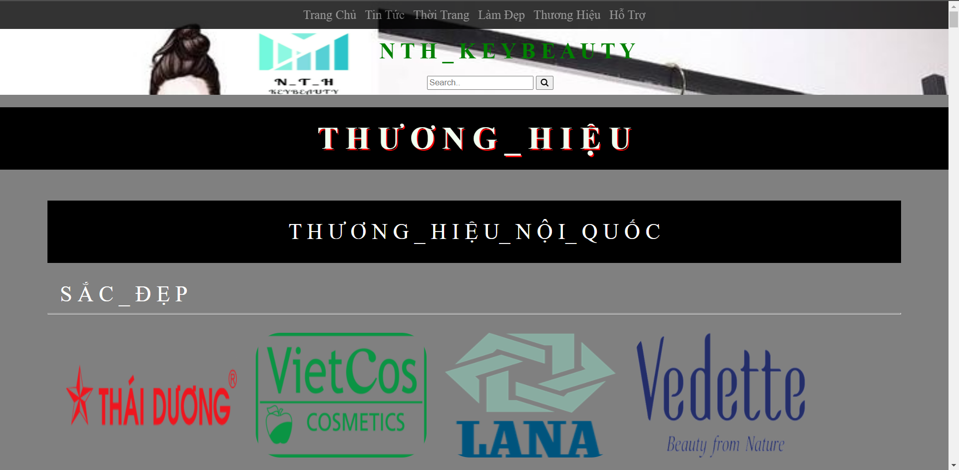

* **Hỗ trợ:**

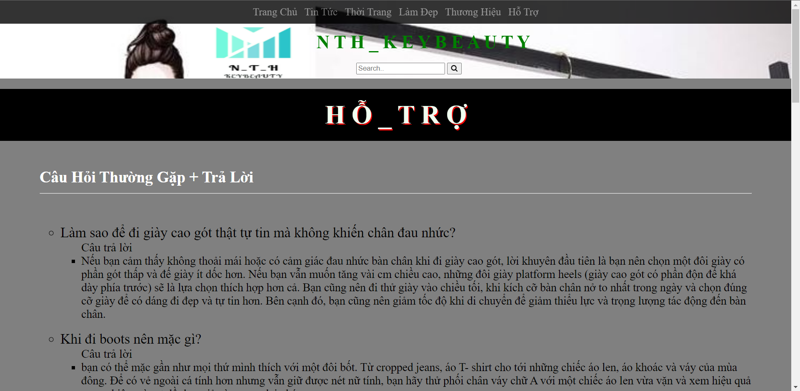

* **Đăng nhập/Đăng ký:**

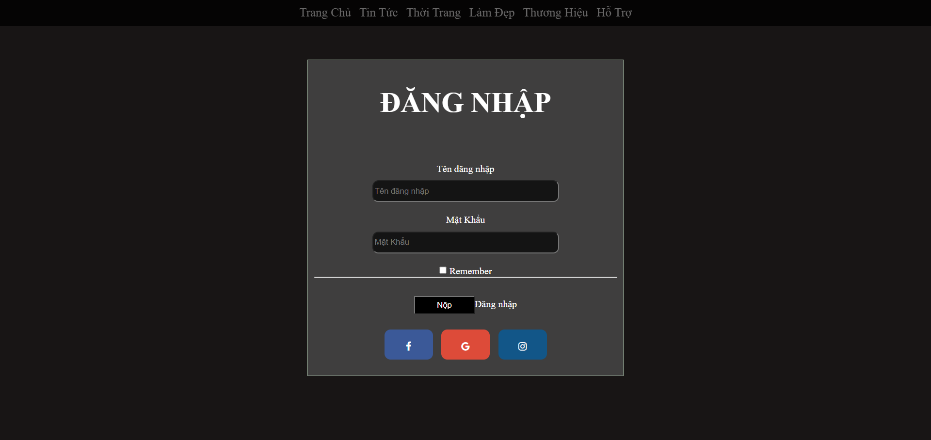

1. Lời kết :

Bài báo cáo được kết hợp đồng thời giữa Assignment gia đoạn 1 và bổ sung thêm về hình ảnh và sơ đồ trong Assignment giai đoạn 2 . Trang web hoàn thiện được đưa lên githud và lấy link và đã được đặt ở phía trên . Được sử dụng một số hiệu ứng như zoom hoặc làm mờ hoặc đè nền. Cảm ơn đã xem.